|  |  |
| --- | --- |
| https://catherineasquithgallery.com/uploads/posts/2021-03/1614550840_4-p-smeshariki-na-belom-fone-4.png | **Олимпиада для учащихся начальных классов**  **«Турнир Смешариков» по математике.**  **Муниципальный этап 2021-2022 уч.год. 3 класс.**  Фамилия ____________________________________  Имя _________________________Школа_________________ |

1. 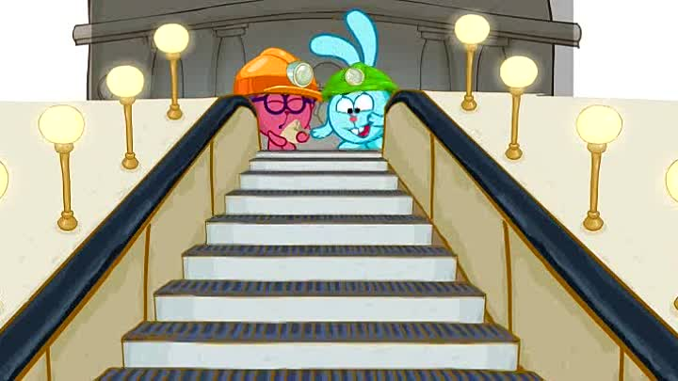Крош и Нюша едут на эскалаторе. Если Крош стоит на ступеньку выше Нюши, то он выше неѐ на 40 см, а если Нюша стоит на ступеньку выше, то она выше Кроша на 10 см. Какова высота ступеньки?

Ответ: высота ступеньки _______

2. В аллее в ряд стояло несколько дубов. Прилетели воробьи и расселись на дубах – на всех поровну. Ежик решил посчитать воробьев: начал с первого дуба, продолжил на втором и так далее. Оказалось, что воробьи с номерами 133 и 144 сидят на одном дереве, а воробьи с номерами 156 и 169 – на разных, причем не на соседних. Сколько воробьев сидит на каждом из дубов ?

Ответ: на каждом из дубов сидит ____ воробьев.

3. 6 мышек подружились с кошками и затеяли игру в кошки-мышки. За время игры каждая мышка поймала по 3 кошки, а каждая кошка оказалась поймана по 2 раза. Сколько кошек подружились с мышками ?

Ответ: __________________________

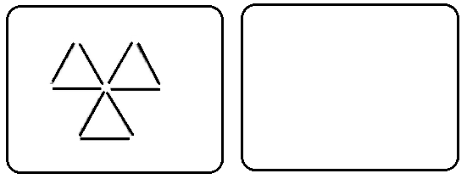4. На рисунке расположены 9 спичек. Переложите

3 спички так, чтобы на картинке образовалось 5 треугольников. (Спички могут соприкасаться, но не могут пересекаться. Каждая спичка используется хотя бы в одном треугольнике.) Ответ нарисуйте в правом прямоугольнике.

5. Копунья записала пример 1 + 1 х 1 = ___ , состоящий из единиц, знаков «+» и «х». После чего заметила, что если все знаки «+» поменять на «х», а знаки «х» на «+», то результат не меняется. Придумайте пример такой же пример, чтобы его значение было равно 5. И запишите его, и пример, который из него получится после замены знаков, на двух строчках снизу.

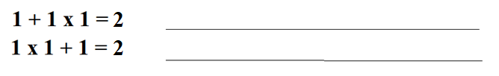

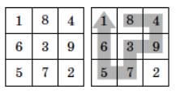6. Квадрат 3 × 3 заполнен цифрами так, как показано на рисунке слева. Разрешается ходить по клеткам этого квадрата, переходя из клетки в соседнюю (по стороне), но ни в какую клетку не разрешается попадать дважды. Крош прошёл, как показано на рисунке справа, и выписал по порядку все цифры, встретившиеся по пути, — получилось число 84937561. Нарисуйте в первом квадрате другой путь так, чтобы получилось самое большое число.



7. Какое наибольшее число трёхклеточных уголков можно вырезать из клетчатого прямоугольника 5 × 7? Покажите, как это сделать. (Уголки можно переворачивать)

Ответ: ________________

8. В каждой клетке доски размером 5 × 5 стоит крестик или нолик, причём никакие три крестика не стоят подряд ни по горизонтали, ни по вертикали, ни по диагонали. Какое наибольшее количество крестиков может быть на доске? Дайте ответ и нарисуйте расположение крестиков и ноликов.

Ответ: ________________

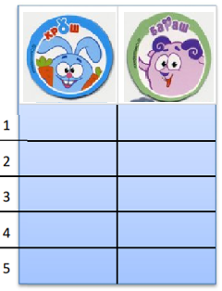

9. Крош и Бараш играли в «морской бой». Они устроили из 5 матчей, в каждом по 9 игр. Договорились о таких правилах: за каждую выигранную игру дается одно очко; за каждый выигранный матч дается дополнительное очко; турнир выигрывает тот, у которого больше очков. Крош проиграл первые 4 матча, но все-таки выиграл весь турнир. Напишите таблицу, с каким счетом мог окончиться каждый матч и с каким счетом победил Крош ?

Ответ: ___________________________________

10. Смешарики сварили кастрюлю каши. Ежик взвесил кастрюлю с кашей и оказалось, что она весит 10 кг. Сначала пришел Лосяш и съел половину каши, затем половину оставшейся каши съел Копатыч, а половину того, что осталось, съел Крош. После этого кастрюля с остатками каши стала весить 3 кг. Сколько весит кастрюля ?

Ответ: Кастрюля весит _________________